ДОМАШНЕЕ ЗАДАНИЕ №1*

«Знакомство со средой моделирования Visual Components»

Автор: Ярослав Ражиков

Цель работы: знакомство с основными функциями среды моделирования и программирования промышленных РТК, создать видео с работающей роботизированной ячейкой.
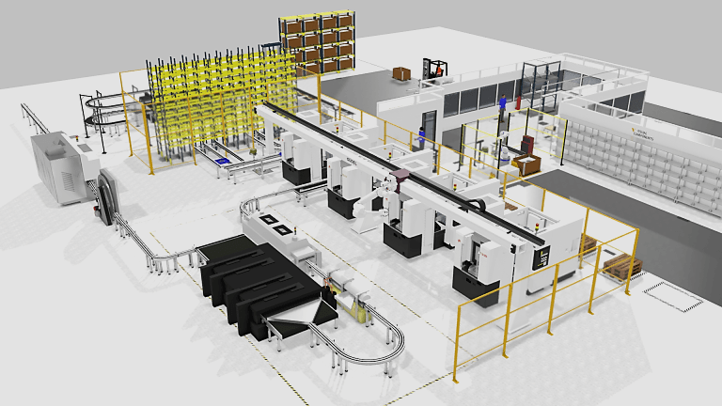

1. Введение
VC представляет собой симуляционную среду off-line программирования мультибрендовых роботов, станков, позиционеров, конвейеров. В программе представлены такие роботы, как Fanuc, Kuka, Yaskawa, ABB, Omron, QJR, Dobot, UR и др. Основным преимуществом VC по сравнению с остальными CAM-системами является удобный интерфейс, а также количество задач самого разного направления, которые можно смоделировать и, например, показать заказчику, чтобы он лучше понимал вашу идею реализации его технического задания.

2. Установка
Правильная установка программы гораздо сложнее, чем работа в ней, поэтому советуем обязательно следовать инструкции по установке, чтобы все сделать правильно и максимально быстро.
Ссылка для установки:
https://drive.google.com/drive/folders/12RRiBr4Q4uELrzXvuwxHlShdteHUVEUR?dmr=1&ec=wgc-drive-globalnav-goto
Еще раз: следуйте инструкции из файла ИнструкцииПоVC.txt
Признаками успешной установки программы будут:
- Запустившаяся программа VC
- Наличие кнопки Blenderer в правом верхнем углу программы VC(необязательно для выполнения лабораторной работы, но желательно для вас самих).
- Работающий Render изображения сцены (проверяется так: Blenderer -> Render). Аналогично п.2 – желательно, но необязательно. Бывают случаи, когда Render не работал на конкретных ноутбуках, хотя установка происходила верно.
Надеемся, что у вас получится, я в вас верю!

3. Описание интерфейса программы
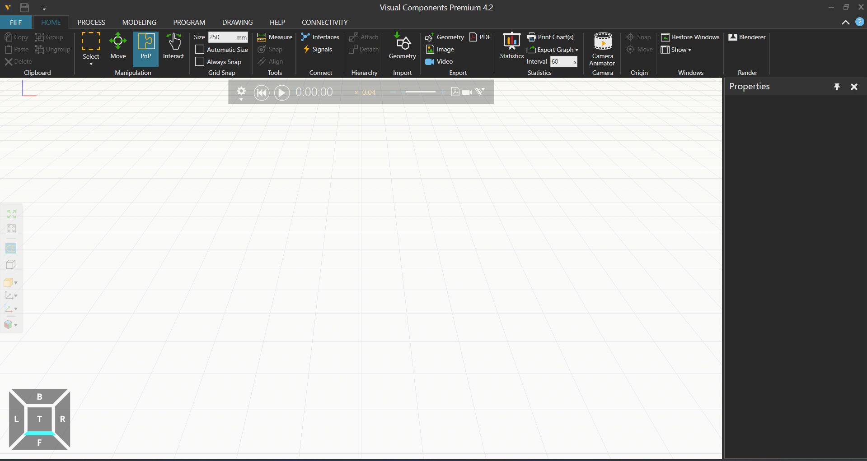
Рис. 1. Общий вид интерфейса программы в меню Home

Меню Home
Это меню, где непосредственно создается сцена роботизированной ячейки, то есть расставляется необходимое оборудование в статичном формате.
Основные кнопки этого меню (рис. 1):
- Select (выделять объекты),
- Move (перемещать объекты в Декартовых координатах),
- PnP (Plug and Play - «Attach» этой программы, нужен, чтобы присоединять имеющие возможность присоединяться объекты. Чтобы совершить Attach, необходимо при нажатой кнопке PNP нажать по объекту (схвату робота, например) и попробовать присоединить его к фланцу путем перетаскивания – должна появиться стрелочка, говорящая о том, что линк возможен).
- Interact (Нужна, чтобы управлять отдельными узлами объекта. Например, каждой осью робота в отдельности. Управление происходит курсором мыши прямо по объекту).
- Blenderer (Необходима, чтобы сгенерировать имеющуюся анимацию – видео или картинку.
- Также, при нажатии на Show появляется возможность сделать видимым некоторые окна, нужные нам – ecatalog, Properties, Output (рис. 2).
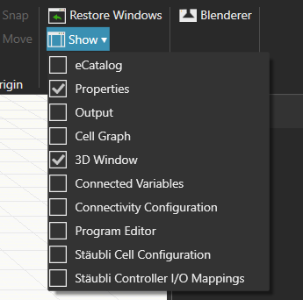
Рис. 2. Меню дополнительных окон
- Иногда будут нужны Cell Graph и Program Editor
- eCatalog – это окно, где можно выбрать любой нужный компонент
- Properties – окно со свойствами выделенного компонента (координаты, цвет, габариты, общий вид и другие изменяемые параметры)
- Output – консольный вывод для отслеживания работы ошибок в работе программы

Меню Process
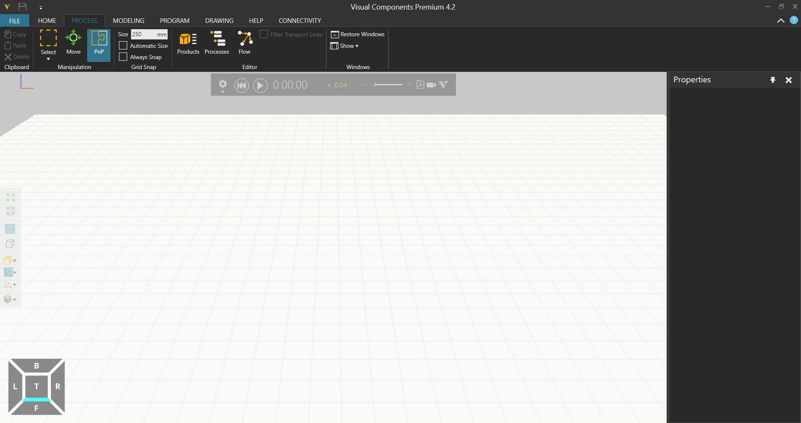
Рис. 3. Общий вид интерфейса программы в меню Process
Относительно неиспользуемый раздел, нужен, чтобы моделировать несложные линейные процессы (рис. 3). Функции этого раздела могут реализовывать разделы Modeling и Program.

Меню Modeling
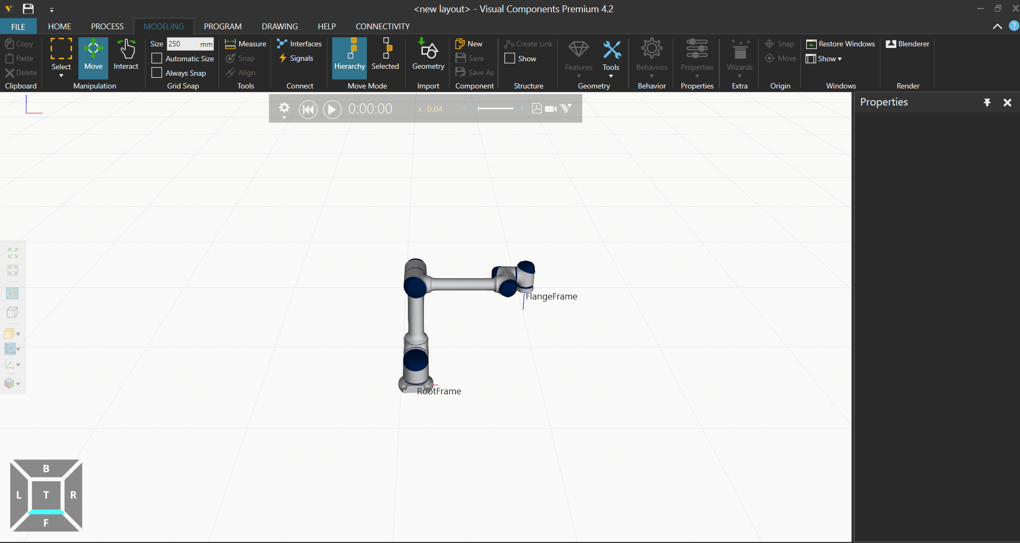
Рис. 4. Общий вид интерфейса программы в меню Modeling
Именно в этом разделе осуществляется программирование ячейки (да-да, не в Program).
Пояснение: VC предоставляет возможность программировать робота с помощью:
- Python.API
- Встроенными в кнопки меню Program методами программирования.
Python.API позволяет реализовывать достаточно сложные программы, в том числе и нелинейные (т.е. действия разных объектов происходят не последовательно, а параллельно).
Встроенные методы больше подходят для несложных модуляций: перекладывание роботом изделий, без каких-либо параллельных процессов.
В рамках лабораторной работы предлагается рассмотреть основные инструменты написания программы в Python, поскольку с этим могут возникнуть сложности, в отличие от встроенных методов.
Итак, меню Modeling рассмотрим уже в ходе лабораторной работы, а пока перейдем в Program.

Меню Program
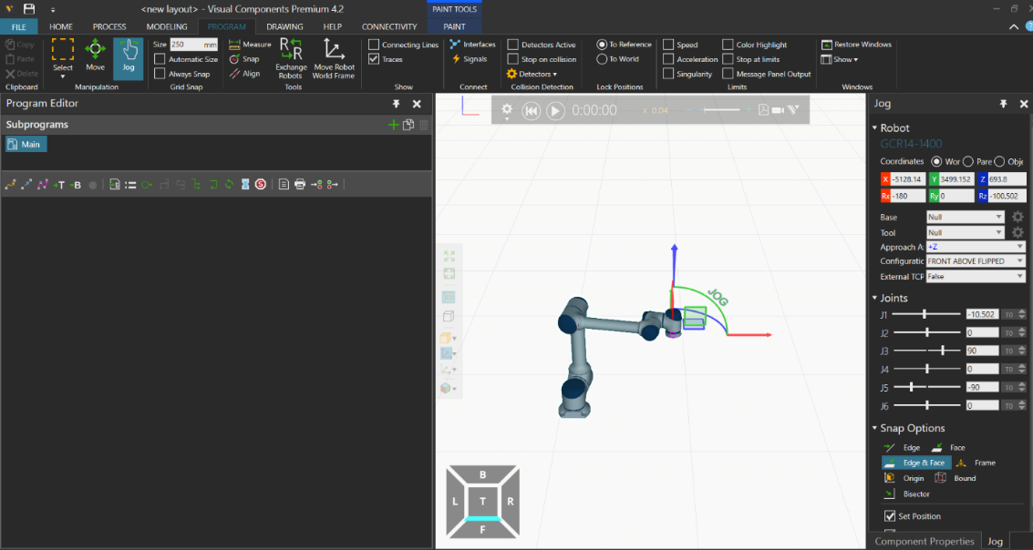
Рис. 5. Общий вид интерфейса программы в меню Program
Очень качественное объяснение, как пользоваться этим разделом и как создать модуляцию через вышеупомянутые встроенные методы, приведено в коротком обучающем ролике по ссылке:
https://academy.visualcomponents.com/lessons/introduction-to-robot-teaching/?module=3&learning_path=1448
Посмотрев его, вы сможете научиться пользоваться разделом Program на необходимом уровне и сможете написать свою первую программу движения и захвата деталей.

Меню Drawing
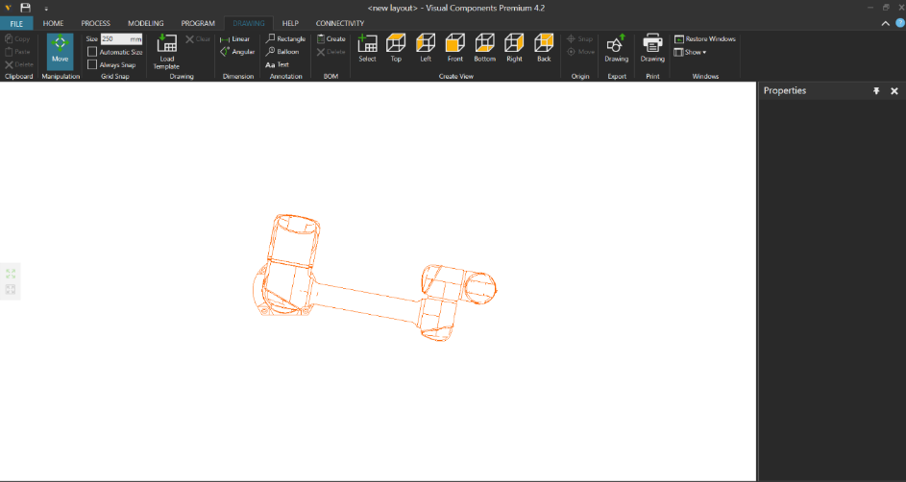
Рис. 6. Общий вид интерфейса программы в меню Program
Необходимость использования этого раздела заключается в том, что здесь можно создать план-схему вашей ячейки, с изображением габаритных размеров и сохранить эту схему в PDF. Чтобы вместо белого экрана появилось схема, нажмите на кнопку Top, если хотите схему Вид Сверху или любую другую, по надобности.
Чтобы сохранить в PDF, нажмите на кнопку Drawing export.

Меню Help
Здесь нам понадобится одна единственная кнопка: Python API (необходима, чтобы найти нужные библиотеки и функции, им принадлежащие. Позднее мы к ней вернемся.
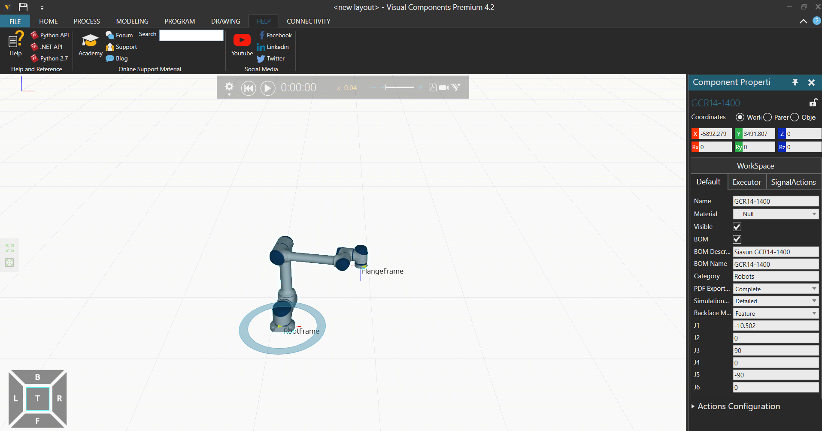
Рис. 7. Общий вид интерфейса программы в меню Help
На этом обучение интерфейсу завершено, перейдем к практике и там научимся программировать!

Ход работы
Предлагается создать сцену с 2 конвейерами, станком, роботом и человеком-оператором, который будет запускать комплекс в работу.

Создание сцены
Добавляем на сцену из eCatalog следующие компоненты:
- Process Machine – ProMill – фрезерный станок
- Simple pedestal (основание робота)
- KR12R1810_2 (можете выбрать любого другого робота, на усмотрение. Сразу же поставьте, используя PnP, робота на пьедестал. Помните: Должна быть зеленая стрелочка для успешного линка.
- Conveyor – 2 шт (рис. 8). Ставите справа и слева от робота. Можете взять любой другой, но будьте внимательны: некоторые конвейеры могут не иметь возможность модуляции движения. Если что, просто поменяйте конвейер на аналог.
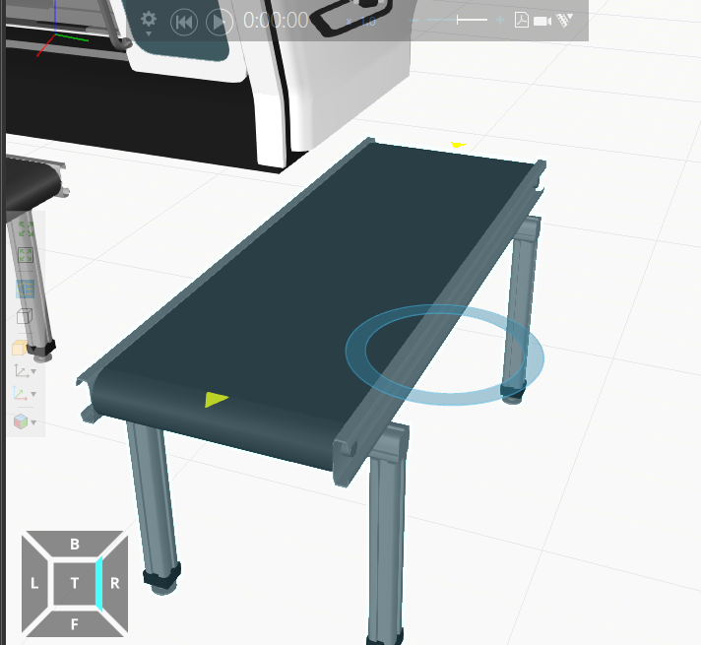
Рис. 8. Конвейер
- Generic 3-Jaw Gripper – присоединяем схват к фланцу методом PNP.
- Feeder – это компонент, на котором происходит Spawn деталей, ездящих на конвейере. Feeder необходимо присоединять PNP к первому конвейеру ячейки. Чтобы по конвейеру ехали не стандартные цилиндры и кубики, можно добавить в базу данных фидера путь к stp-файлу вашей детали. В свойствах фидера можно задать параметры выдачи тех или иных изделий: скорость, количество и т.д.
- Conveyor Sensor – два датчика оптического действия, поставим их в конце первого и начале второго конвейера, чтобы отслеживать наличие на них заготовок.
- Cell Controller – Добавляем, чтобы человек потом “нажимал на кнопку” и комплекс начинал работу
- Otto – добавляем человека по имени Otto.
Чтобы поставить барьеры безопасности, нужно выбрать модель Fence and Wall Builder. В открывшемся меню свойств надо нажать “Start Drawing”, нарисовать линии барьеров и нажать “Populate Components”, чтобы барьеры отрисовались.
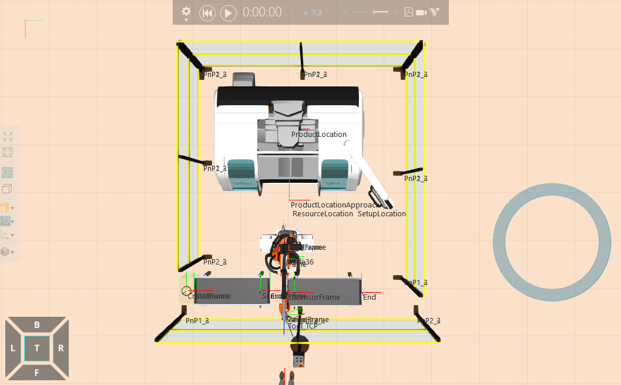
Рис. 8.1. Общий вид рабочей сцены сверху при рисовании
Чтобы сравнить ваш и итоговый вид сцены, можете оглядываться на рис. 8 (ваша сцена может отличаться от примера)
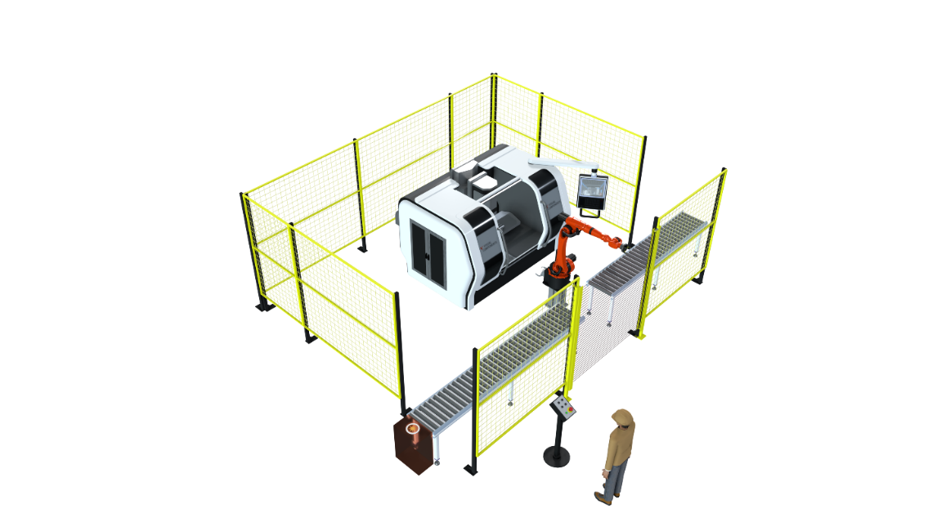
Рис. 8.2. Общий вид рабочей сцены
Теперь вы можете создать красочную картинку вашей ячейки! Воспользуйтесь кнопкой Blenderer:
В разделах Env и Floor можно отключить видимость фона и пола, на ваше усмотрение. Качество картинки выставляется в разделе Default и определяется числом Samples и разрешением. Больше 100 сэмплов ставить не стоит, иначе будет долгий рендер, а в качестве сильно не прибавится. Выставляйте нужное вам разрешение и нажимайте Render. Ваша картинка «зарендерилась» и сохранилась в папке C:\Users\USER\Pictures\Blenderer в формате PNG.

Программирование в Python. API
- Программирование в VC начинается с выбора контроллера – это такое мнимое устройство, через которое осуществляется управление роботом и остальным оборудованием. Обычно за контроллер принимают основание робота. Нажмите на него, затем перейдите в меню Modeling.
Далее: Behaviours -> Python Script (рис. 9).
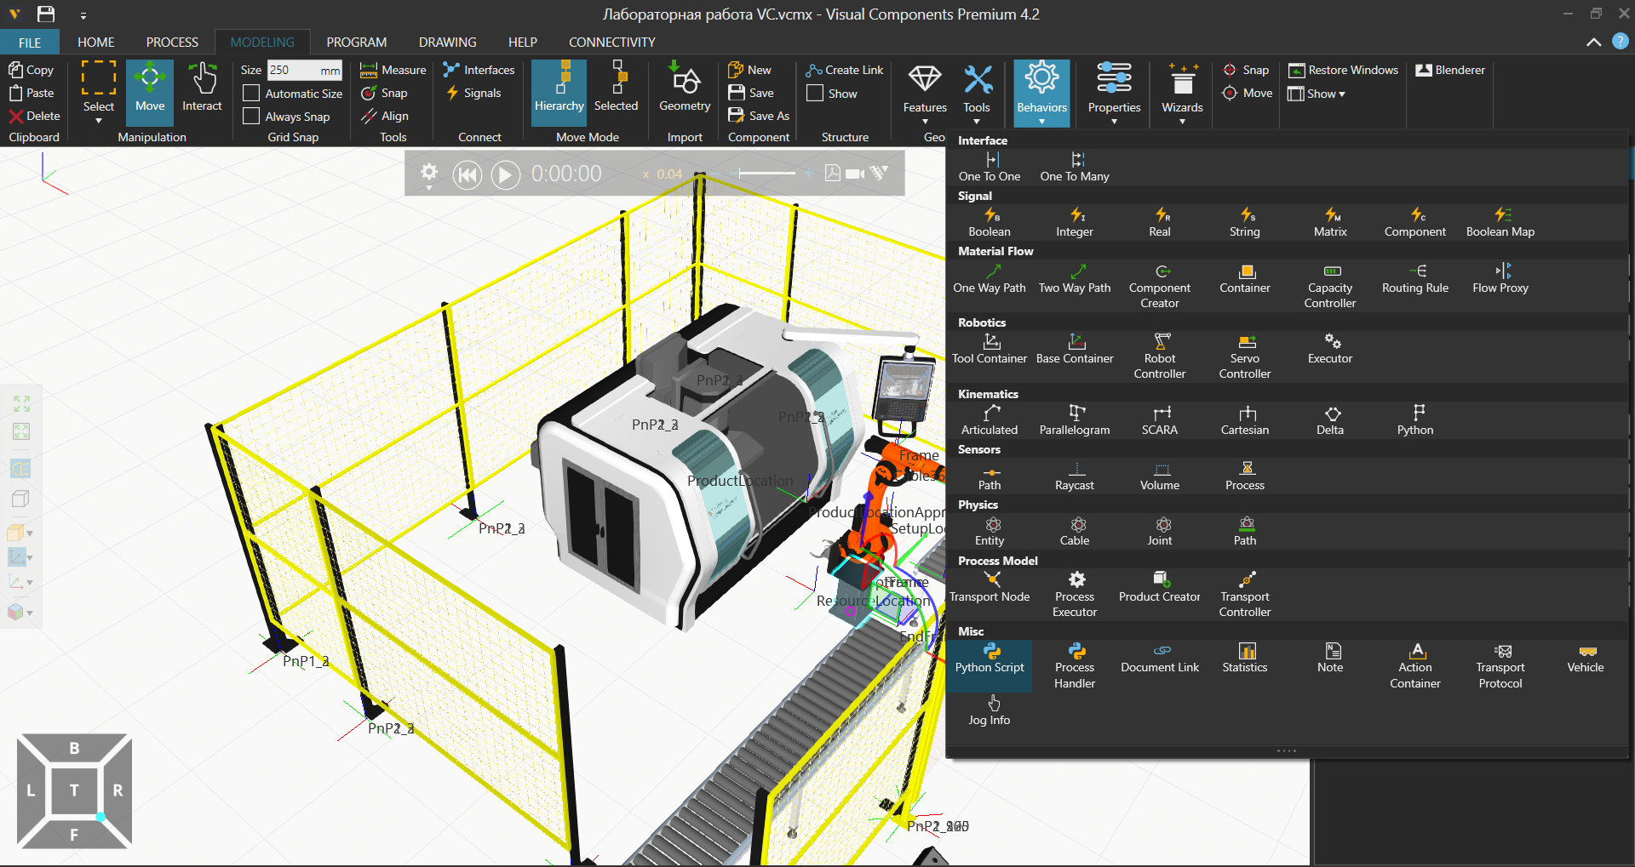
Рис. 9. Описание создания Python Script в контроллере сцены
У вас открылось окно с базовым кодом любого Python script (рис. 10). Функция def OnSignal() нам сейчас не понадобится, удалим ее.
Функция def OnRun() непосредственно запускает визуальное движение на сцене согласно коду, который будет в ней написан.
Библиотека vcScript – это библиотека, в которой содержатся стандартные функции любого скрипта.
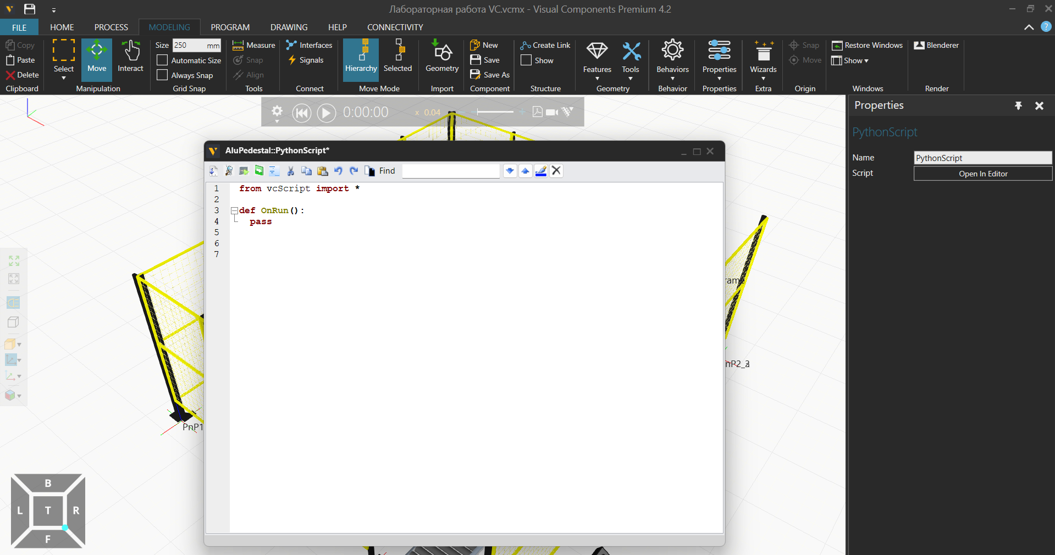
Рис. 10. Начальное окно Python Script
Откройте Help => Python API. Здесь вы сможете найти любую нужную для вас библиотеку и изучить её (рис. 11). На данный момент можете изучить библиотеку vcScript:
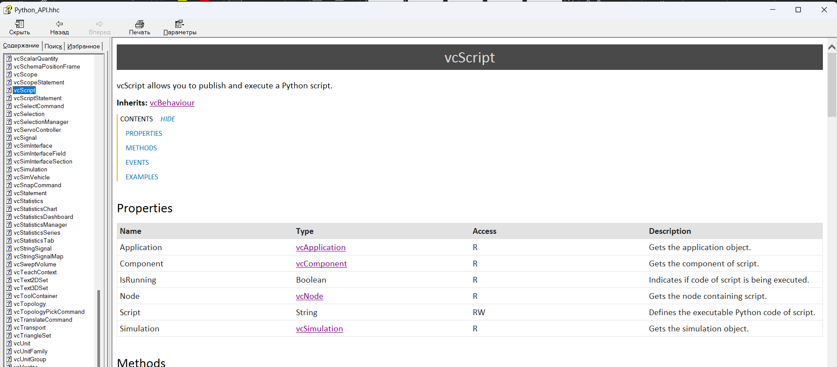
Рис. 11. Изображение каталога библиотек Python_API
- Добавим библиотеку: from vcHelpers.Robot2 import *
В ней содержатся функции схватывания детали, а также некоторые другие, которые необходимы практически в каждой программе.
- В этом пункте, для начала, предлагаем рассмотреть все базовые функции, необходимые для начала какого-либо движения на сцене.
- Функция GetComponent() позволяет получить доступ к контроллеру
- (стойка-основание, для которого и пишется скрипт) не только визуально, как у нас уже есть через сцену, но и в коде (иными словами, comp – это и есть контроллер), теперь мы можем работать с ним в коде как с объектом класса компонентов.
- Функция getRobot(NameOfInterfaceRobot) позволяет аналогичным образом получить возможность писать код для робота, который присоединен к контроллеру через PNP. Имя интерфейса, через который контроллер и робот связаны, берется в следующем месте (рис.12):
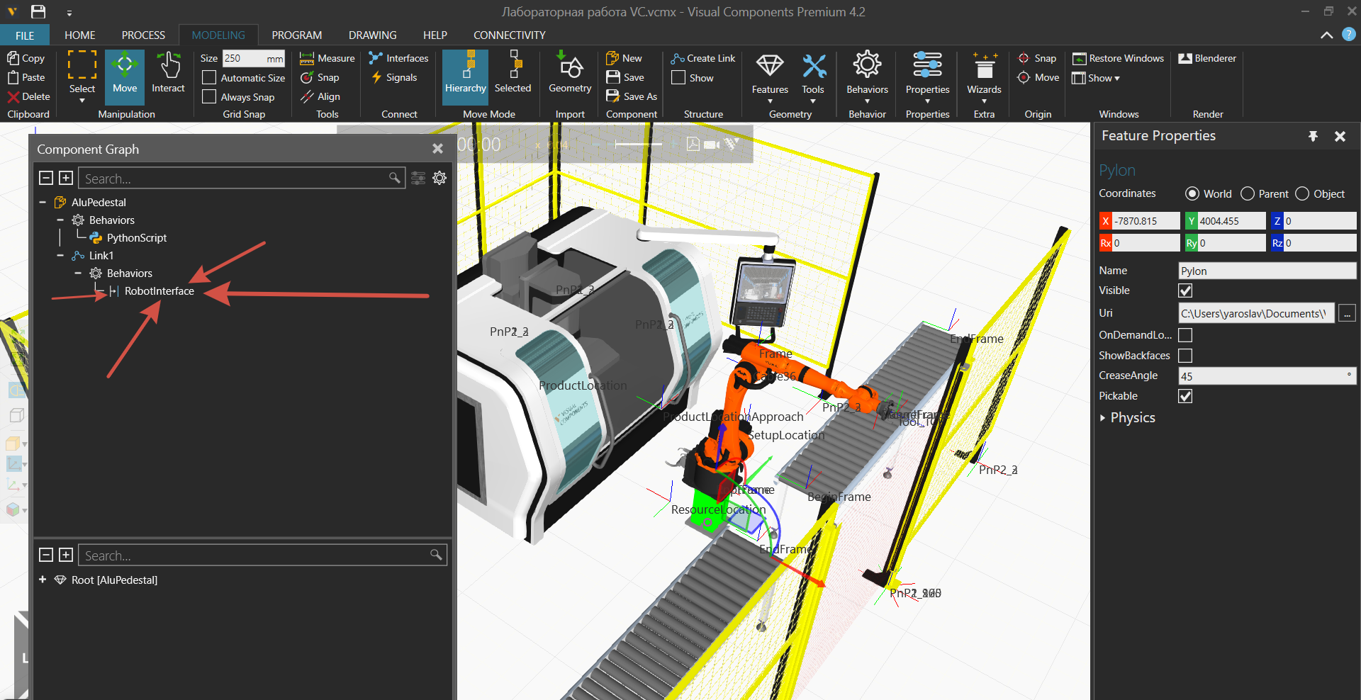
Рис. 12. Местоположение имени интерфейса связи основания и робота
- Функция getApplication() позволяет создать поле передачи сообщений для объектов, которые не присоединены к контроллеру через PNP (то есть все кроме робота)
- Чтобы найти какой-то компонент на сцене и начать с ним работу в коде, нужно воспользоваться функцией app.findComponent('ProMill') (как пример, фрезерный станок).
- Поскольку класть деталь мы будем не просто на станок, а именно на станину, необходимо получить доступ к этому Node компонента ProMill (рис. 13):
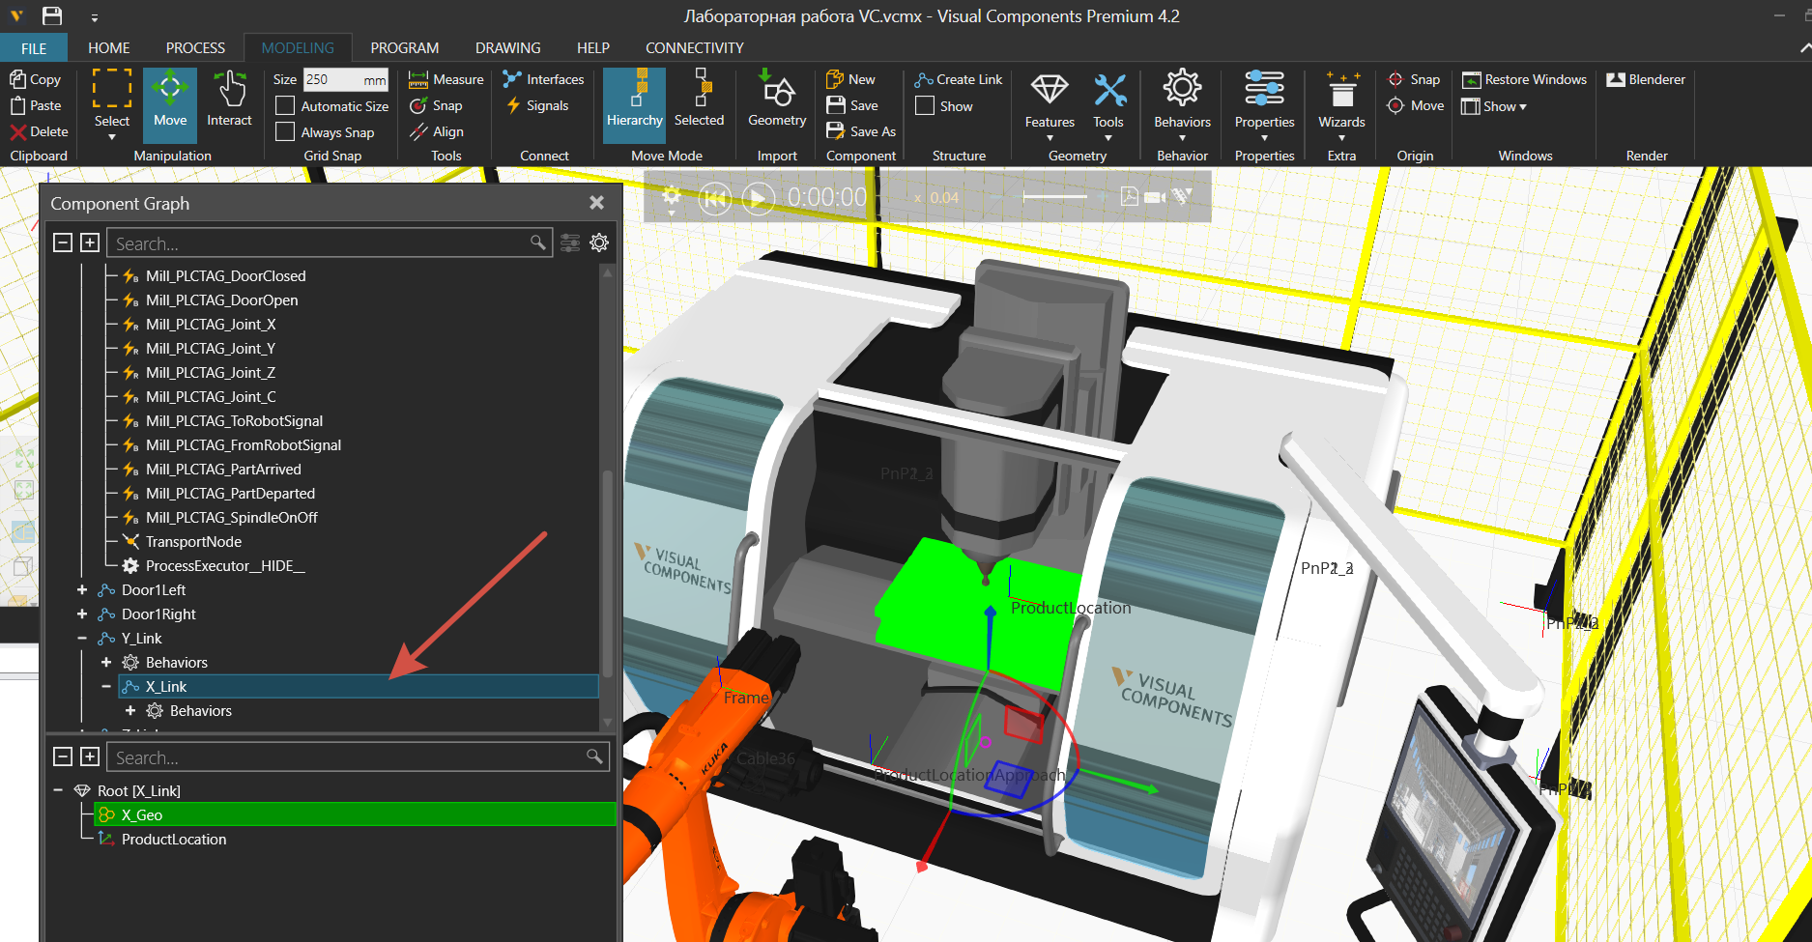
Рис. 13. Местоположение Node станины фрезерного станка
table = m1.findNode('X_Link')
- Чтобы выбрать рабочий инструмент, используйте функцию r.ActiveTool = 'Tool_TCP'
Tool_TCP это имя схвата, которое можете найти в разделе Tools вашего робота в Component Graph
Итак, на данный момент ваш скрипт будет выглядеть как-то так (рис 14).
Рис. 14. Первая часть Python Script
def OnRun():
comp = getComponent()
r = getRobot('RobotInterface')
app = getApplication()
m1 = app.findComponent('ProMill')
table = m1.findNode('X_Link')
r.ActiveTool = 'Tool_TCP'

- Следующим шагом будет добавить в ваш скрипт компоненты: конвейер входной и конвейер выходной. Проделайте это по аналогии с ProMill.
conv = app.findComponent('Conveyor')
conv2 = app.findComponent('Conveyor #2')
- Далее необходимо научиться получать и отдавать сигналы между устройствами. Для этого нажимайте на кнопку Home -> Signals (рис. 15).
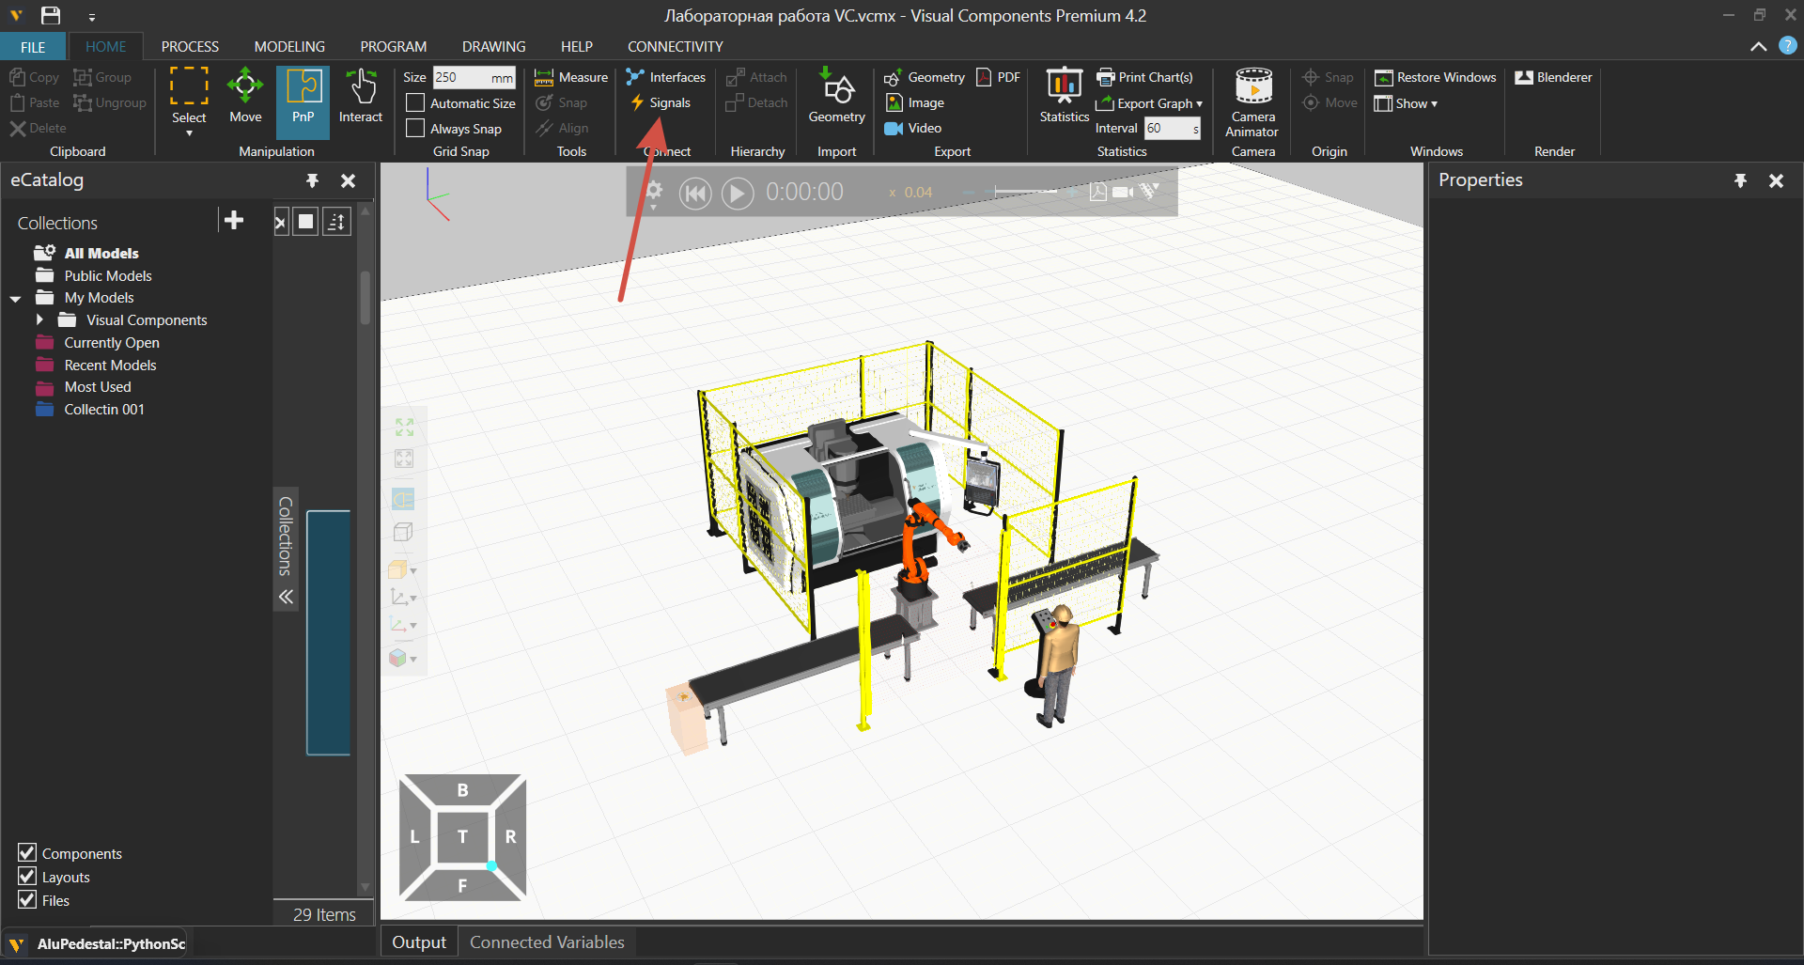
Рис. 15. Местоположение кнопки Signals
Затем свяжите сигнал с первого датчика(SensorBooleanSignal) и сигнал начала движения первого конвейера(PowerOnSignal) (сделать это можно как графически (выделено красным на рис. 16), так и справа в меню Connect Signals (выделено зеленым на рис. 16.1). Теперь, когда заготовка проедет мимо датчика, конвейер остановится.
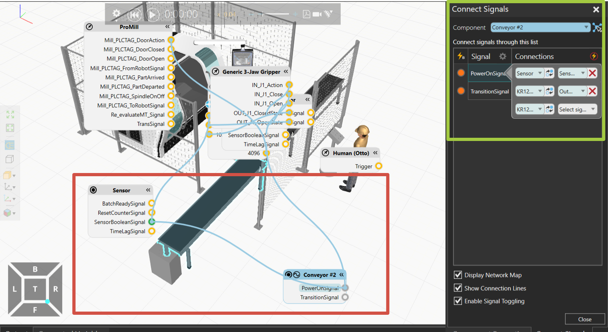
Рис. 16.1. Описание интерфейса сигналов
P.S. Этот этап также может выглядеть так (если назначить остановку конвейера в вкладке PROCESS у Sensor->OnSensorAction->StopConveyor):
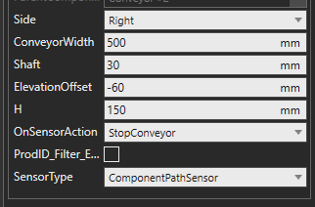
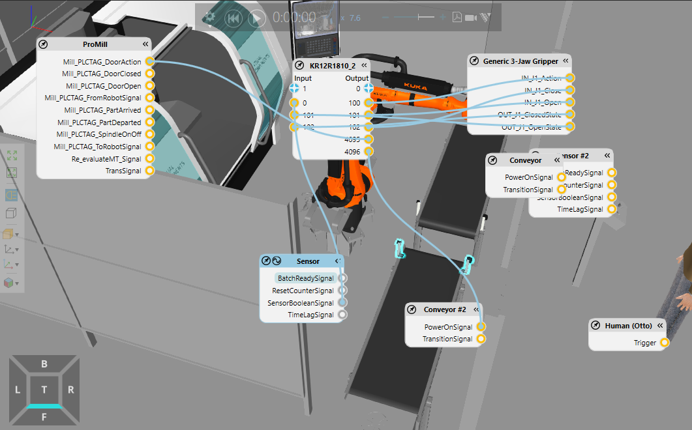
Рис. 16.2. Дополнительное фото интерфейса сигналов

- Теперь, чтобы робот знал, что заготовка приехала, соедините сигнал датчика и один из input сигналов робота.
- Пропишем в коде “ожидание” этого сигнала роботом, чтобы он постоянно совершал проверку: while r.SignalMapIn.input(0)!= True: delay(0.1)
(Пока сигнал не будет True, контроллер робота не будет ничего делать, но все остальные процессы и скрипты, как движение заготовки, например, выполняться будут).
- После того, как робот понял, что заготовка приехала и стоит на месте около датчиков, необходимо, чтобы он ее взял, но перед этим надо узнать, что конкретно брать. Пропишем функцию: conveyorOut=conv2.ComponentChildren[0]
Объяснение: Все заготовки, которые находятся на конвейере, образуют массив ComponentChildren, и у каждой дочки есть индекс. Если на конвейере одновременно две заготовки, то нулевая дочка – это та, которая «родилась» из фидера позже всех. Для упрощения работы с индексами можно конвейер забора заготовки делать коротким, чтобы туда помещалась только одна деталь, тогда ее индекс всегда будет 0. (если помещается две детали, то ставим [1])
- А вот теперь уже можно брать заготовку роботом! Используем функцию:
r.pick(conveyorOut)
- Используем функцию r.moveAway(300) чтобы робот отпрянул вместе со схваченной деталью на расстояние 300 вдоль оси фланца.(с расстоянием можно экспериментировать, если робот работает некорректно)
- Теперь требуется положить заготовку, для этого необязательно никуда предварительно перемещаться, искать точку, куда положить и т. д. Просто воспользуемся функцией: r.place(table), где table мы создали ранее как станину станка. Можете предварительно проверить модуляцию, нажав кнопку Play.
- Если робот задевает и пролетает сквозь текстуры по пути к table, то выставите промежуточные точки, используя функцию: r.jointMoveToPosition(-8933,4083,1088) (координаты на свое усмотрение, также второй тройкой координат можно дописать ориентацию схвата).
Координаты подбираются у каждого индивидуально)
  - Если робот всё равно задевает текстуры, то следует отдалить сам ProMill
  - Если робот при передвижении по точкам переворачивается в другую ось, затем обратно, то настоятельно рекомендуется ставить координаты ориентации схвата (пример ниже). Решает большую часть проблем.
r.jointMoveToPosition(250,250,1000)
r.jointMoveToPosition(-350,250,1000, 45, 45, 45)
r.place(table)

- Далее напишите код таким образом:
  - Робот выходил из станка
  - Двери запираются (тут вам потребуется привязать сигнал станка DoorAction к одному из выходов робота)
  - delay (1), чтобы робот подождал 1 секунду, пока проходят фрезерные работы. (с учётом задержки сигнала можно ставить 1.5 секунды, чтобы двери были закрыты примерно 1 секунду)
  - Двери открываются
  - Робот берет деталь
  - Робот выходит из станка
  - Робот кладет деталь на второй конвейер
  - Конвейер по сигналу датчика начинает ехать
  - Робот возвращается в домашнее положение
P.S. время создания двух предметов можно менять в свойствах Product Feeder, как и у Sensor.
- Надеемся, что у вас легко получилось создать данный скрипт. В качестве улучшения можете добавить им цикличности, с помощью цикла while(true);
Пример готового кода с сигналами как на рисунке 16.2 (это только пример, итоговый вариант может отличаться):
from vcScript import *
from vcHelpers.Robot2 import *

def OnRun():
comp = getComponent()
r = getRobot('RobotInterface')
app = getApplication()
conv = app.findComponent('Conveyor')
conv2 = app.findComponent('Conveyor #2')
m1 = app.findComponent('ProMill')
table = m1.findNode('X_Link')
r.ActiveTool = 'Tool_TCP'
delay(2)
while True:
while r.SignalMapIn.input(0)!= True and conv2.findBehaviour('TransitionSignal').Enabled == False: delay(0.1)
conveyorOut=conv2.ComponentChildren[0]
r.pick(conveyorOut)
r.moveAway(100)
r.jointMoveToPosition(250,250,1000)
r.jointMoveToPosition(-350,250,1000, 45, 45, 45)
r.place(table)
r.jointMoveToPosition(-350,250,1000, 45, 45, 45)
if m1.findBehaviour('TransSignal').Value == True:
r.SignalMapOut.output(4095, True)
delay(0.5)
delay(1)
r.SignalMapOut.output(4095, False)
r.pick(conveyorOut)
r.jointMoveToPosition(-350,250,1000, 45, 45, 45)
r.place(conv)
r.jointMoveToPosition(1283.721,43.585,1950, -90, 111.485, 0)
r.SignalMapOut.output(4096, True)

Теперь введем момент включения этого мини-комплекса: добавим на сцену человека по имени Otto (или Anna) и CellController.
В разделе Program в подпрограмме main подвигайте его руки и сымитируйте нажатие на кнопку. Для добавления движения лучше пользоваться Jog движением, и чтобы запомнить каждое новое положение нажимайте кнопку с желтой стрелочкой (рис. 17).
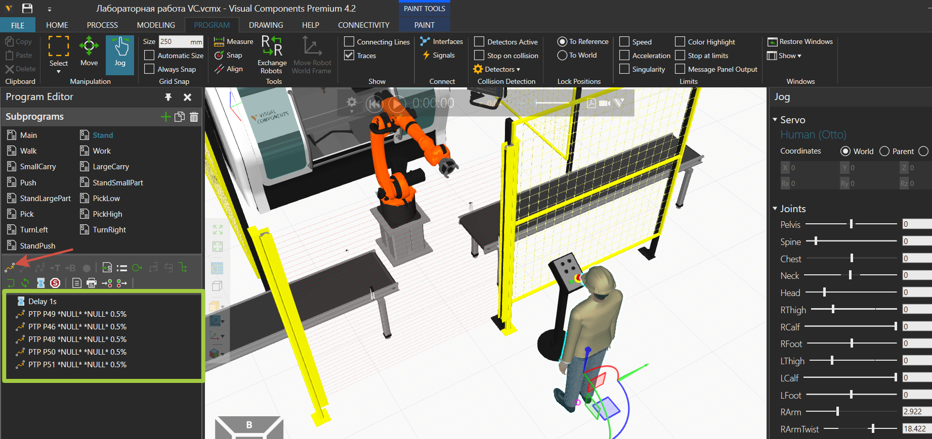
Рис. 17. Изображение работы со встроенными методами программирования Point to point на примере программирования человека
Для проверки модуляции пользуйтесь кнопкой Play посередине экрана.
- Чтобы нажатие на кнопку происходило до выполнения основного скрипта, пропишите в скрипте, в начале, задержку delay (время, которое занимает нажатие). (может не работать, главное, чтобы были движения человека)
- После этого модуляция должна работать.
- Поздравляю вас! Вы освоили самые непростые моменты в программе. В ней есть еще множество интересного и визуально красивого. Теперь научимся рендерить видео. Есть 2 способа: через VC или через Blender. На самом деле, когда рендер происходит через VC, он невидимым для нас образом происходит в Blender, и за счет передачи информации между программами рендер через VC занимает в 4 раза больше времени. Поэтому изучим оба способа, но пользуйтесь вторым, он быстрее.

Рендер видео
- Сделаем фидер невидимым (в свойствах), если хотите. Выберем удачный ракурс расположения камеры.
- Заходим в Home -> Blenderer. Убираем видимость пола и окружающей среды.
- По первому способу: Blenderer -> Animation. Затем выберите с какой и по какую секунду модуляции необходимо создать видео (в данном случае с 0 по 52). Затем нажимаем кнопку RecAnimation (рис. 18), ждем, пока пройдет модуляция и галочка пропадет. Мышку в этот момент не двигаем. Затем можно нажать кнопку RenderAnimation и прождать около 200 минут в ожидании заветного видео.
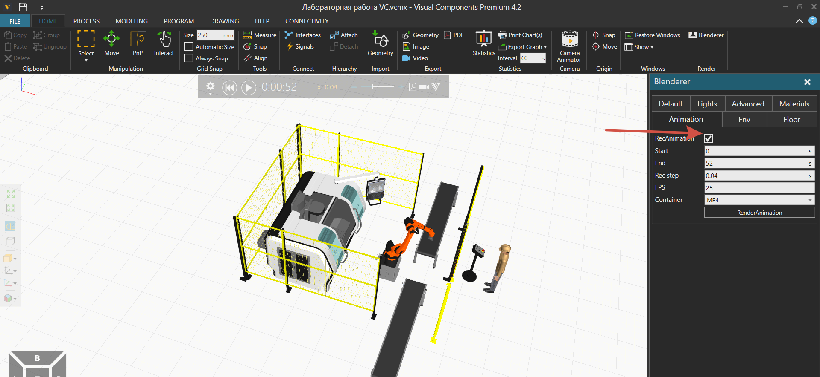
Рис. 18. Изображение меню создания видеоряда
- По второму способу: Blenderer -> Animation. Все то же самое, но не нажимаем на RenderAnimation, а идем в настройки Advanced - нажимаем галочку Open in Blender (рис. 19). Затем уже нажимаем RenderAnimation.
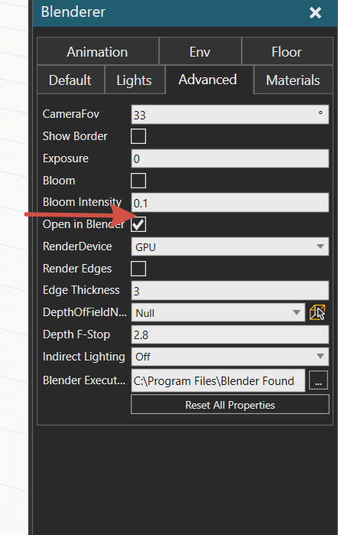
Рис. 19. Местоположение кнопки Open in Blender
- Открывается blender c вашей сценой (рис. 20):
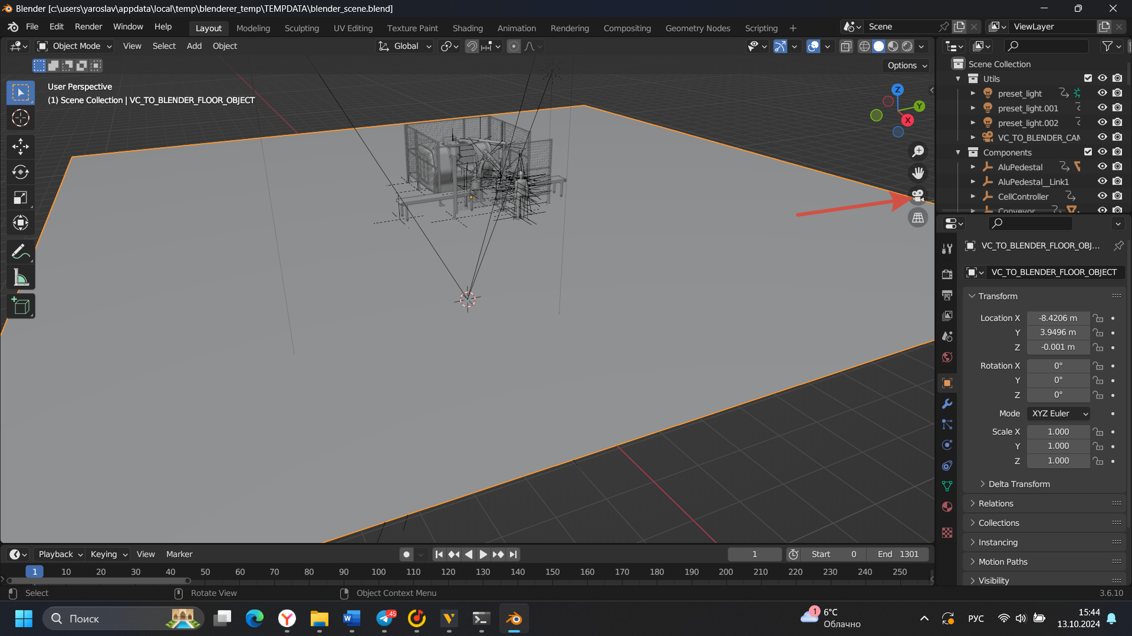
Рис. 20. Сцена в Blender
Нажимаем на значок камеры (см. красную стрелку).
- Затем Render->Render Animation (рис. 21)
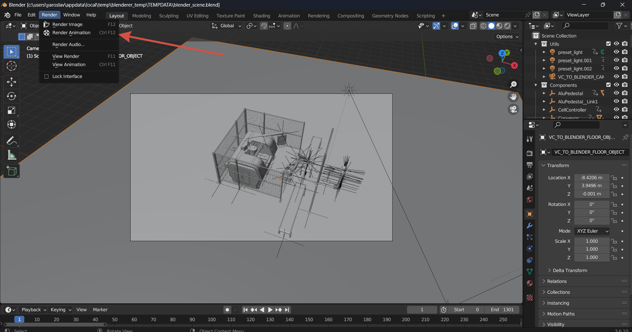
Рис. 21. Местоположения кнопки Render Animation
- Затем у вас должно открыться такое окно (рис. 22).
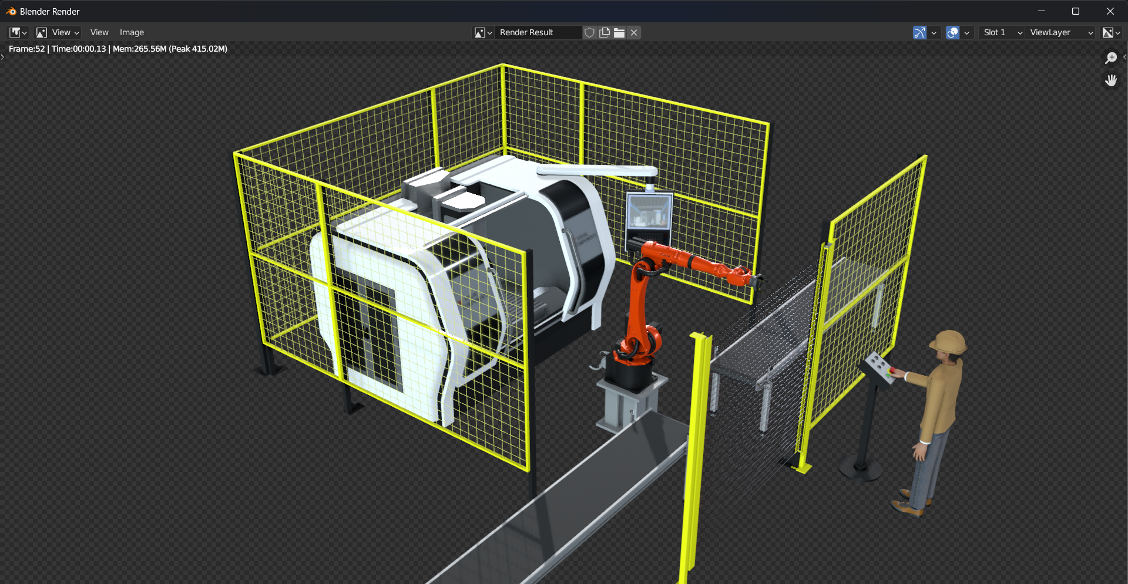
Рис. 22. Изображение процесса рендеринга кадров
В данный момент происходит рендер картинок, их 25 кадров в секунду, поэтому подождать придется примерно 25*52*время рендеринга одной картинки секунд. Советую закрыть ненужные графические программы на этот период, чтобы ускорить процесс.
- После окончания процесса у вас в папке Blenderer создалось очень-очень много картинок(рис. 23), из которых теперь необходимо создать видеоряд.
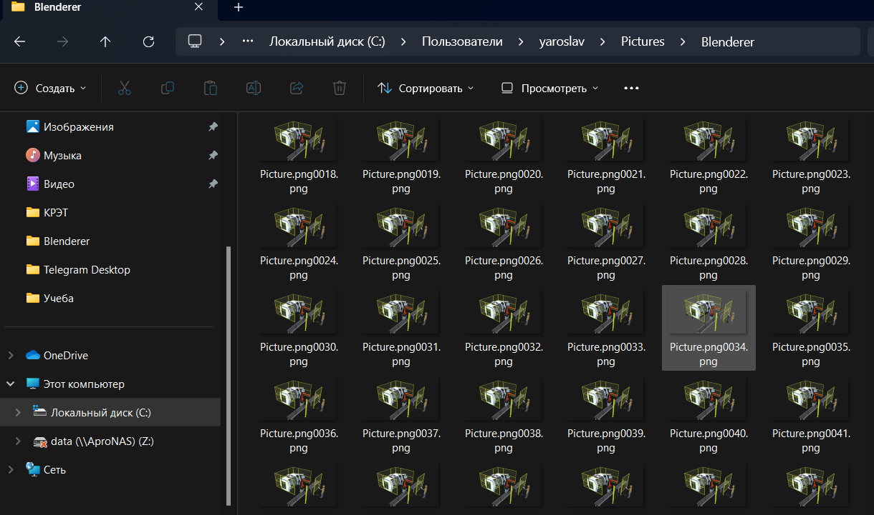
Рис. 23. Множество изображений в промежуточной стадии создания видео

- Открываем новое окно Blender
Далее по инструкции по ссылке:
https://www.graphicsandprogramming.net/eng/tutorial/blender/the-video-sequence-editor/blender-convert-sequence-images-mp4
- Окончательный файл с видео вы сможете найти в папке C: tmp

Желаю удачи в моделировании процессов в Visual Components!

Приложение. Установка программы Visual Components
- Для успешной установки вам необходимо соблюсти 3 требования:
- Имя пользователя на английском
- !!! Отключить OneDrive от папки Документы (не удаляйте при этом OneDrive)!!!
- Blender 3.6 LTS. Другие версии работать не будут
- Следовать инструкции по установке, расположенной в файле ИнструкцияПоVC.txt
- Для скачивания вам доступны следующие дистрибутивы:
- Visual components 4.2 fix
- Blenderer_2_2_0__2021_08_25
- blender-3.6.16-windows-x64
- Роботы
- Активатор
- Порядок скачивания определен в файле с инструкцией.

